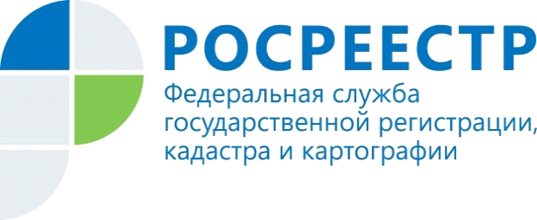
Количество учтенных объектов недвижимости Новосибирска увеличилось
Реестр недвижимости за последний год пополнился почти на 65 тысяч объектов недвижимости. Сюда вошли не только вновь возведенные объекты, но ранее не зарегистрированные, а также претерпевшие существенные изменения.
По сведениям Управления Росреестра по Новосибирской области, в настоящее время в Едином государственном реестре недвижимости содержится 2 891 481 объект - это земельные участки, объекты капитального строительства, незавершенные строительством объекты. За год число объектов увеличилась на 2%, данный показатель прироста остается стабильным на протяжении последних лет.
«В Новосибирской области в этом году стартовал проект, в рамках которого постановка на государственный кадастровый учет объектов недвижимости занимает всего один день. Для этого необходимо воспользоваться электронными сервисами Росреестра, – рассказала заместитель руководителя регионального Управления Наталья Ивчатова. – В среднем по России постановка на государственный кадастровый учет занимает не более трех рабочих дней».
653,5 тысячи объектов в Новосибирской области остаются без сведений о правообладателях, за последние три месяца это количество снизилось на 3% (на 17 тысяч), что стало возможным благодаря не только регистрации прав на новостройки, но и регистрации ранее возникших прав.
Напомним, что наличие сведений в реестре недвижимости о правах обеспечит гражданам защиту их прав и имущественных интересов, а также убережет от мошеннических действий.

Материал подготовлен Управлением Росреестра
по Новосибирской области

Об Управлении Росреестра по Новосибирской области
Управление Федеральной службы государственной регистрации, кадастра и картографии по Новосибирской области (Управление Росреестра по Новосибирской области) является территориальным органом федерального органа исполнительной власти, осуществляющим функции по государственной регистрации прав на недвижимое имущество и сделок с ним, государственному кадастровому учету недвижимого имущества, по оказанию государственных услуг в сфере осуществления государственной регистрации прав на недвижимое имущество и государственного кадастрового учета недвижимого имущества, землеустройства, государственного мониторинга земель, а также функции по государственной кадастровой оценке, федеральному государственному надзору в области геодезии и картографии, государственному земельному надзору, надзору за деятельностью саморегулируемых организаций оценщиков, контролю деятельности саморегулируемых организаций арбитражных управляющих. Руководителем Управления Росреестра по Новосибирской области является Светлана Евгеньевна Рягузова.

Контакты для СМИ:
Управление Росреестра по Новосибирской области
630091, г.Новосибирск, ул.Державина, д. 28
Электронная почта:
oko@54upr.rosreestr.ru
54_upr@rosreestr.ru
Сайт: Росреестр
Мы в ВКонтакте: Управление Росреестра по Новосибирской области
ЯндексДзен
Телеграм

